
C C I R

北京建设信源资讯有限公司

内蒙古自治区勘察设计行业信息采集

------业务流程及软件操作说明

技术支持单位：北京建设信源资讯有限公司
技术支持电话：010-88018266，88018268

目 录

1企业数据首次备案业务流程说明 3
2企业数据首次备案软件操作说明 4
2.1企业数据首次备案 4
2.2基本信息变更备案 14
2.3人员变更备案 15
2.4人员批量变更备案 24
2.5备案信息查询 26

企业信息备采集业务流程及软件操作说明
为了进一步提高我区工程勘察设计质量,维护市场正常秩序,建立完善我区工程勘察设计行业基础数据库，我厅开展对区内勘察设计企业工程项目、勘察设计企业证书及勘察设计企业的从业人员信息采集工作。信息采集使用 《建设行业管理信息系统（勘察设计企业版）V5.0》的数据备案模块进行。下面分两方面介绍本次信息采集软件要求：

一、企业数据首次备案业务流程说明
步骤一：软件申报
1.填写并完善信息
1）使用《建设行业管理信息系统（勘察设计企业版）V5.0》，填写并完善企业信息模块下的基本信息、机构设置、职务设置、人员管理、资质证书五个子模块的内容；
2）通过数据备案-企业首次备案，要求将企业所有技术人员备案至主管部门。
2.生成并上报备案表
点击“信息备案管理”-“数据备案”下的 “企业数据首次备案” 子模块，弹出首次备案向导界面→选择“备案地市”并点击下一步→填写“企业基本信息备案”并点击下一步→填写“勘察设计资质证书备案”并选择“资质证书”→完成后点击下一步并在“企业技术骨干备案”中选择技术人员→完成后点“发送”，选择“网络发送”发送即可。
注意事项：1、本次备案须申报所有工程勘察、工程设计资质证书；
2、企业简历中须包括企业名称的变化情况；
3、本次备案只需申报非注册人员；
4、本次信息采集无需上报纸质材料。

二、企业数据首次备案软件操作说明
企业数据首次备案向导将帮助您完成首次备案数据的建立与发送工作。使用本向导可以对企业基本信息、证书信息、非注册人员信息进行首次备案。其中，系统将自动从企业录入的基本信息中提取相关数据，以及注册人员备案情况，这样可以方便数据查看和避免人为的重复操作，同时保证了数据的一致性和准确性。

2.1企业数据首次备案
步骤一：企业数据首次备案向导
在系统主页面的导航点击【信息备案管理—数据备案—企业数据首次备案】，进入“企业数据首次备案”向导界面，如下图所示。
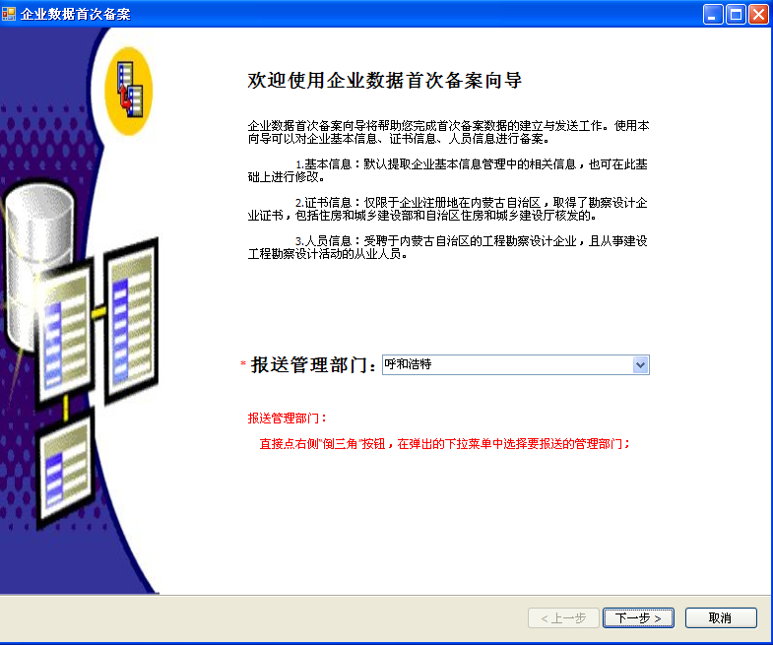
图2 企业数据首次备案向导界面
注意：备案向导界面“报送管理部门”默认提取企业基本情况模块的所在城市，可以在此处修改维护，按实际填写即可。
步骤二：修改企业信息
企业数据首次备案向导界面，点击【下一步】进入企业信息备案界面，如下图所示。
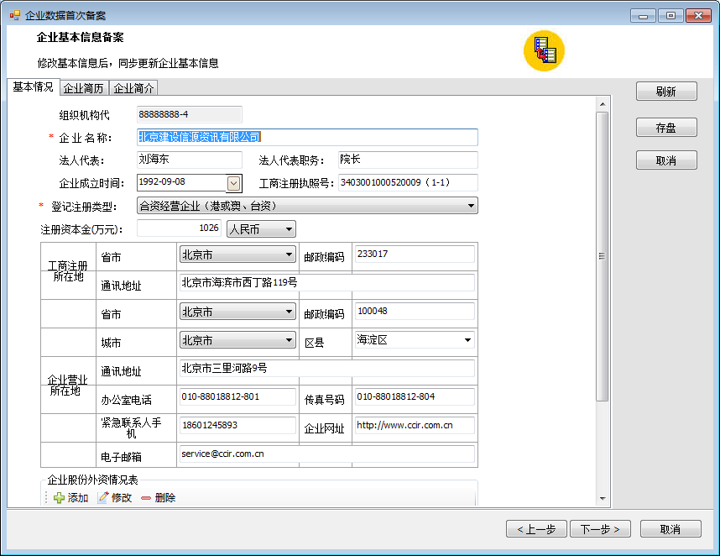
图3 企业信息备案
企业信息备案，在此页面修改备案基本信息后，系统将同步更新企业信息管理。企业基本信息修改时，需要注意以下事项：
（1） 企业信息备案时，组织机构代码字段不可修改。该字段是企业在进行产品注册时自动提出的。
（2） 基本信息界面所有的字段都为必填项，请将必填项填写完整后才可以保存，并执行下一步。
（3）当“登记类型”选择“港、澳、台商投资企业”或“外商投资企业”下的任何一项时，基本信息界面会弹出如下图所示界面
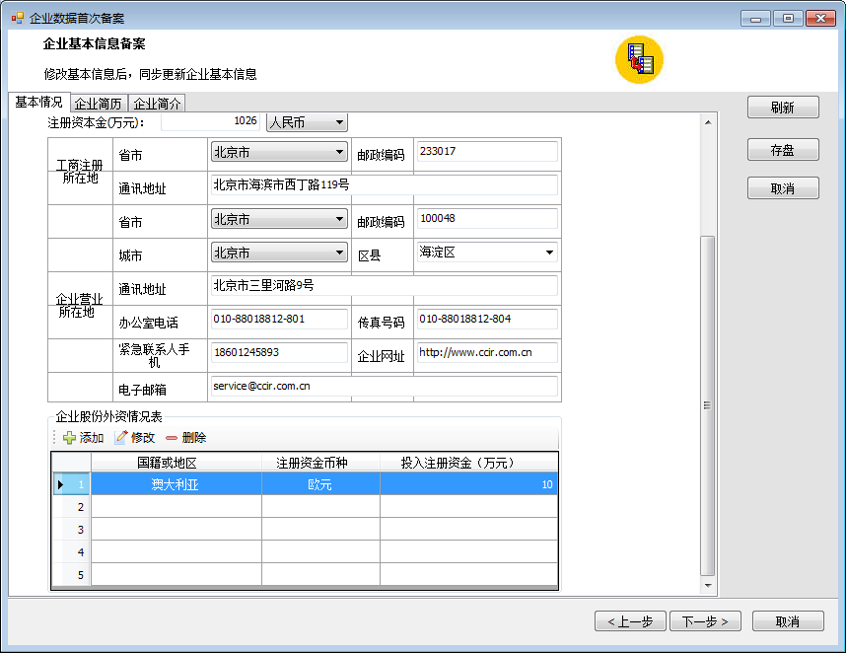
当登记注册类型选择“港、澳、台商投资企业”或“外商投资企业”下的任何一项时将弹出该界面
图4 企业信息备案
需要填写合资或合作企业的国籍与地区、注册资金币种与投入注册资金三项。系统默认显示五条记录，可直接选择或手工填写合资或合作企业的国籍与地区。如果选择其他登记注册类型，该项的填写将会被隐藏。点击“保存”按钮，即可将填写的相关信息成功保存。
（4）将界面切换到【企业简历】页面，如下图所示：
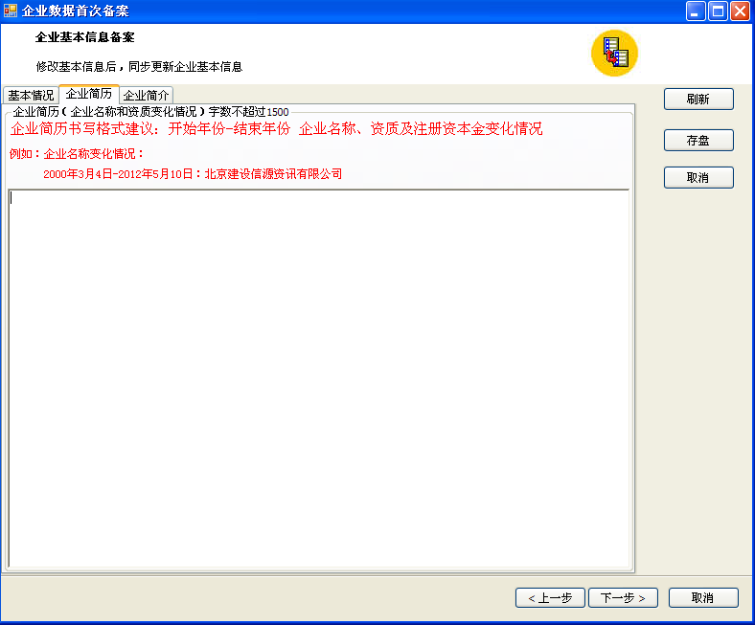
图5企业简历备案
上图所示的是企业简历，企业简历填写时字数不能超过1500个汉字。企业简历主要填写企业的名称与企业资质变化情况。
（5）将界面切换到【企业简介】页面，如下图所示：

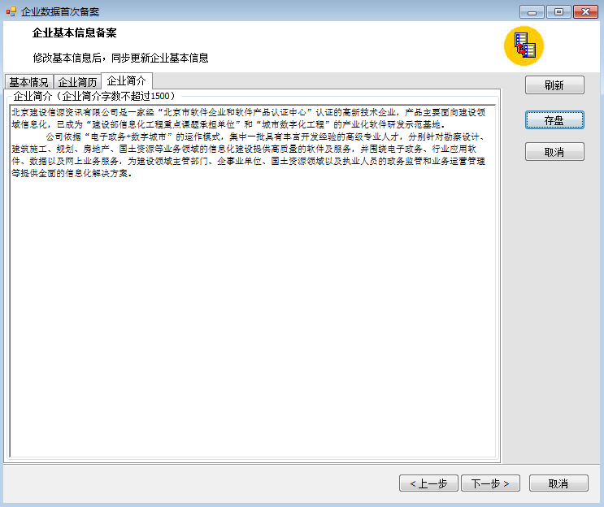
图6企业简介备案
上图所示的是企业简介信息，企业简介填写时字数不能超过1500个汉字。企业简介主要是对本企业的宣传，包括企业的历史、人员的组成、完成业绩和获得各种奖励等描述。

步骤三：勘察设计资质证书备案
企业信息确认后，点击【下一步】按钮，进入“勘察设计资质证书备案”界面，如下图：
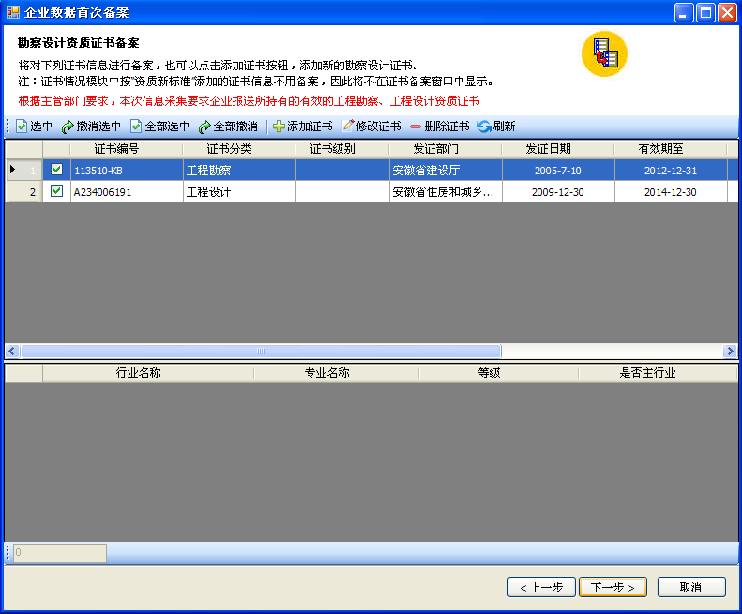
图7勘察设计资质证书备案
选择好证书后，点下一步时会提示，如图8：
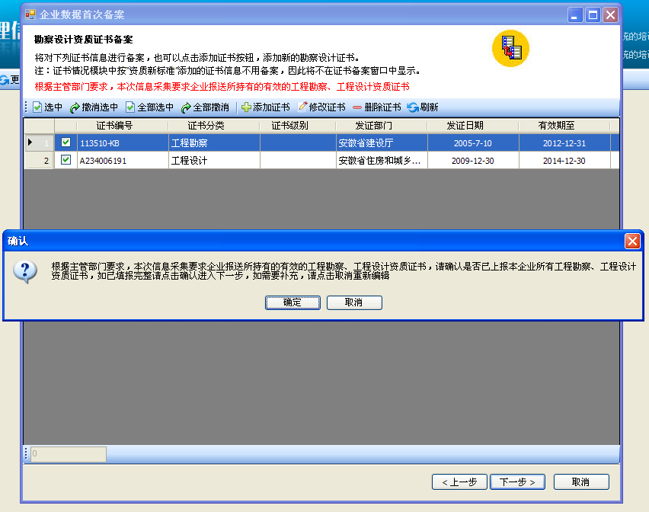 图8证书信息完整与否的提示
如果确认完整，点确定即可进入“企业技术骨干备案”界面
步骤四：企业技术骨干备案
进入“企业技术骨干备案”界面，如下图所示。

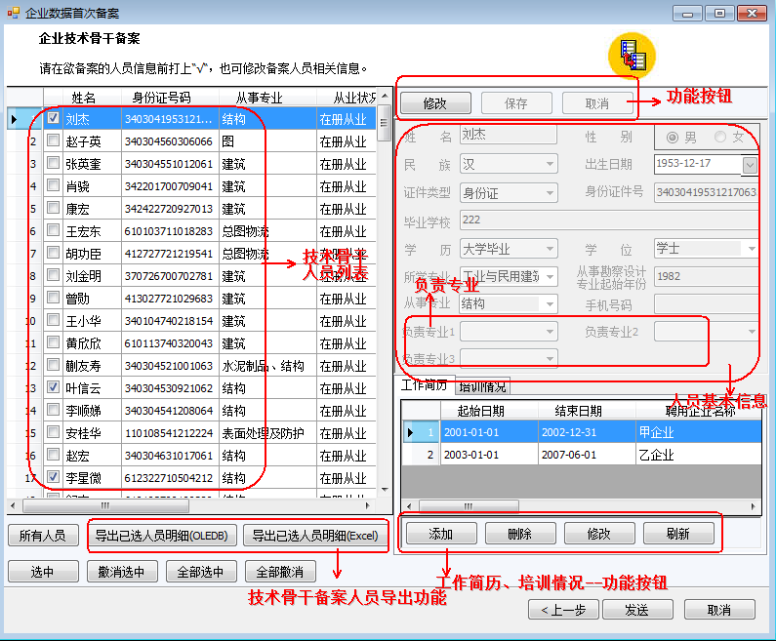
图9 人员信息备案
人员信息备案时，需要注意以下几项：
（1) 人员列表中，默认显示出本企业非注册人员。
（2）在人员基本信息界面，点击“修改”按钮，可对人员的基本信息进行修改。人员基本信息修改时，需要对人员的身份号码进行校验。如果是身份证号必须是 18位。如果是军官证，证件号码填写必须符合军官证的生成规则。只有校验通过后，才可以点击“下一步”按钮，进行其他信息备案。
（3）工作简历页点击“添加”按钮，添加人员的简历信息。
（4）培训情况页点击“添加”按钮，添加人员的执业培训信息。
待选人员信息确认修改完成后，请在需要备案的人员信息前打上“√”标志，以便将所有打上标志的人员进行备案。在此我们还提供了“选中、撤消选中、全部选择、全部撤消”功能按钮，以方便将企业将所选择的人员备案到建设行政主管部门。
· 选中：选择所要备案的人员，然后点击“选中”按钮，即可将人中的备案标志打上。
· 撤消选中：将上一操作所选择的人员取消备案标志。
· 全部选择：将人员列表中所有人员全部打上备案标志。
· 全部撤消：将人员列表中所有打上备案标志的人员标志撤消。
（5）技术骨干备案人员导出；技术骨干备案人员页点击“导出已选人员明细（oledb）”或者点击“导出已选人员明细（excel）”按钮，导出技术骨干已选人员的信息。
步骤五：发送上报文件
企业技术骨干人员打勾选定后，点击【发送】按钮，弹出发送窗口，如下图所示。
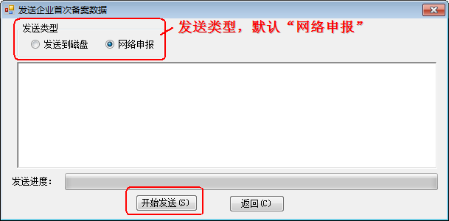
图10发送窗口
点击【开始发送】按钮，则进行企业数据首次备案数据网络申报发送，如下图所示。
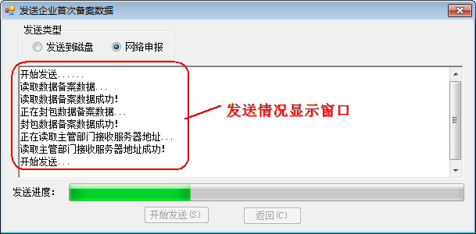
图11发送情况显示窗口
发送成功后，系统将弹出“发送成功！”提示，如下图所示。
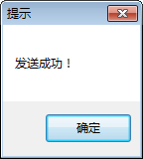
图12 发送成功提示窗口
注意事项：
1.内蒙古自治区企业进行企业数据首次备案，点击“发送”，系统弹出提示：“以下注册人员不需要备案：×××××”，如下图所示。
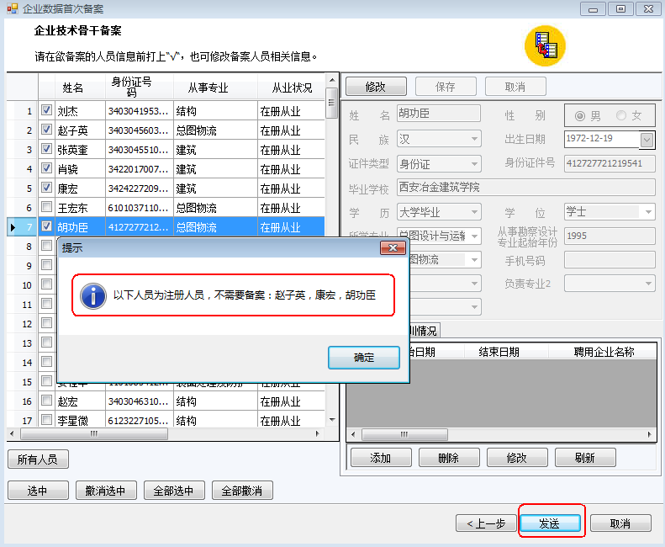
图13报错1
答：系统给出这个提示是由于备案人员必须是非注册人员，对于本企业的注册人员是不需要备案的，详情见“欢迎使用企业数据首次备案向导”“窗口。

2. 内蒙古自治区企业进行企业数据首次备案，点击“发送”，系统弹出提示：“以下注册人员与其他企业存在雇佣关系，不能备案：××××”，如下图所示。
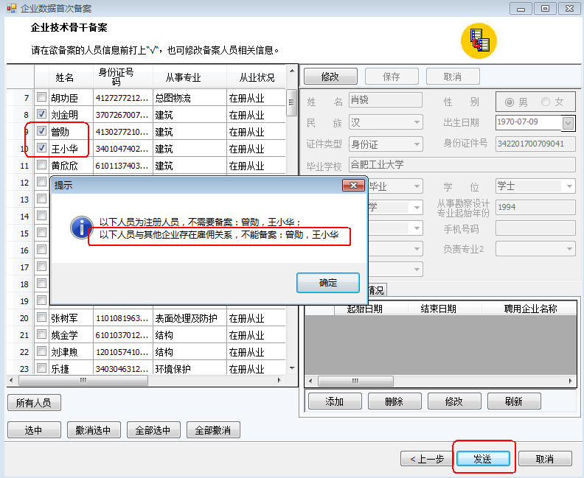
图14报错2
答：系统给出这个提示是由于该企业技术骨干备案人员与其他企业存在雇佣关系，在其他企业已做过备案，请核实后再处理。

3. 内蒙古自治区企业进行企业数据首次备案的技术骨干备案时，技术骨干的负责专业怎么选？操作请看下图所示。
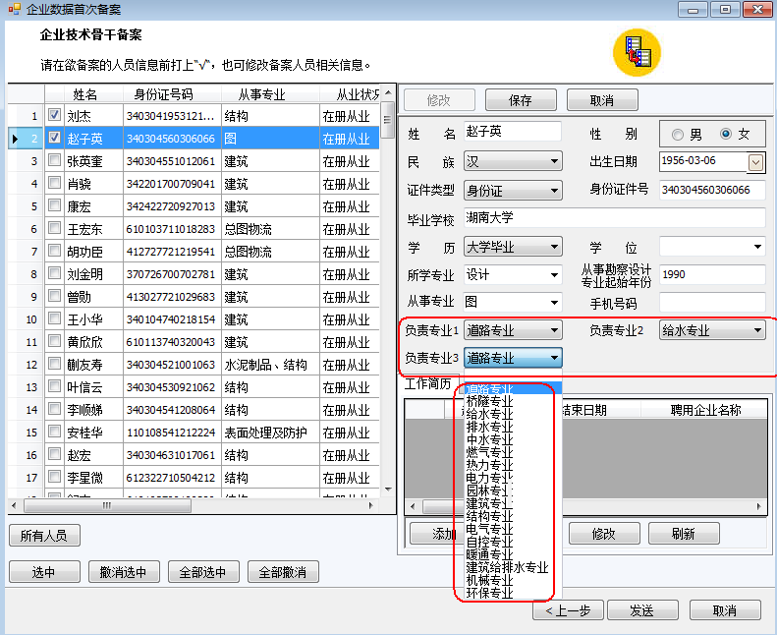
图15负责专业
答：内蒙古自治区企业的技术骨干的负责专业是在企业首次备案的企业技术骨干备案模块填写，在功能按钮区点击修改按钮，然后在技术骨干的明细窗口，我们可以看到负责专业1、负责专业2、负责专业3三个下拉框选项，选择好负责专业后点击保存即可。

2.2基本信息变更备案
在“企业数据首次备案”数据通过管理部门的审核通过后，“基本信息变更备案”功能为您提供对“企业信息”、“企业简历”和“企业简介”三个基本信息内容的修改和重新备案操作。本向导将帮助您完成基本信息的变更和备案发送工作。
导航点击【数据备案—基本信息变更备案】，“基本信息变更备案”界面，如下图所示。
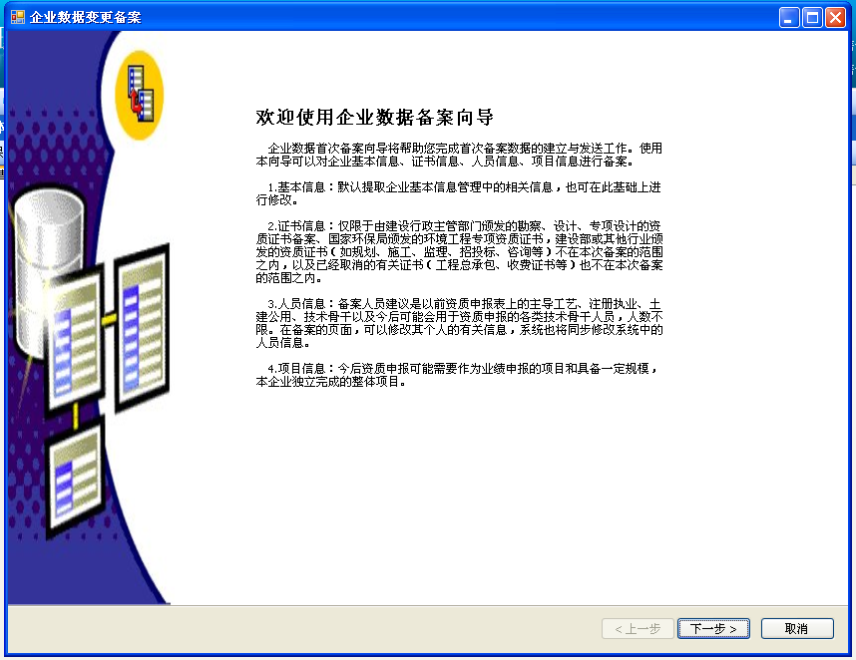
图16 基本信息变更备案
由于“基本信息变更备案”模块拥有与“企业基本信息备案”模块完全一样的界面和功能，我们在这里就不再重复叙述其操作步骤，请参见 企业数据首次备案的步骤二：修改企业基本信息
企业基本信息变更备案时需要注意以下几项：
【1】当点击“基本信息变更备案”时，提示“本企业未进行首次备案，请先进行首次备案!”该如何解决？
解决方法：那是因为您的管理部门尚未进行审核，只有当企业隶属地建设行政主管部门对企业首次申报数据审核通过后才可以进行基本信息变更备案。在建设行政主管部门进行数据审核前只能进行“企业数据首次备案”。您也可以通过“备案信息查询” 模块查看企业首次申报数据的审核状态。

2.3人员变更备案
在“企业数据首次备案”数据通过管理部门的审核后，您可以通过“人员变更备案”模块，对本企业的调离人员、新聘人员、人员变更信息进行数据备案。以便将本企业的最新技术骨干人员信息更新到建设部的中央数据库。
导航点击【数据备案—人员变更备案】，进入“人员变更备案”界面，如下图所示。
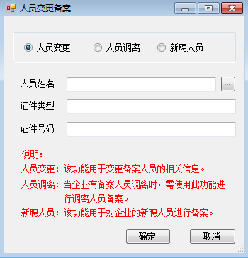
图17人员变更备案
人员变更备案主要分为三种情况：

1.人员变更申请
人员变更备案申请的操作步骤如下：
第一步：在人员变更备案界面中将“人员变更”前的 标志打上。
第二步：点击“人员姓名”编辑框旁的“”按钮，弹出人员列表。在人员列表中选择需要备案的人员。如下图所示。
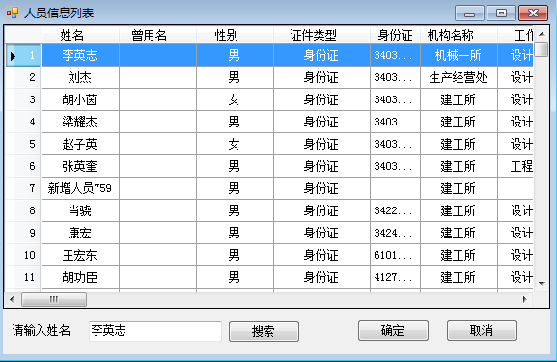
图18 人员选择
第三步：在人员列表中选择所要调出的人员，也可以在“请输入姓名”字段，输入所要查找的人员姓名，按回车键后系统自动弹出下图所示界面。
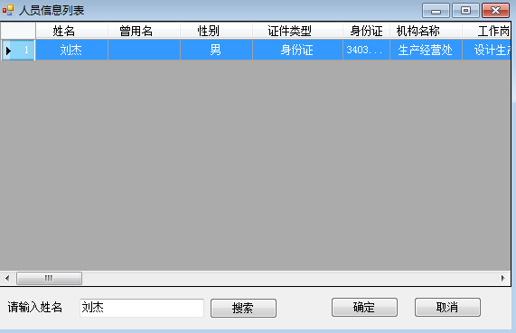
图19过滤后的人员列表
第四步：在人员列表中，选择过滤后的人员，然后点击【确定】后弹出下图所示界面：
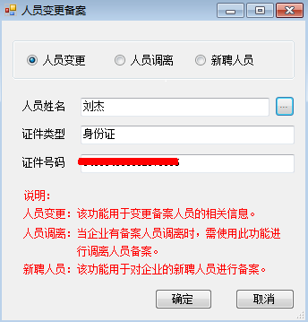
人员信息默认提取所选人员，不可修改
图20 选择后变更人员界面
第五步：点击【确定】后，弹出“人员变更成功，是否变更其他信息”提示，如果点击【是】，系统会自动弹出下图所示界面。
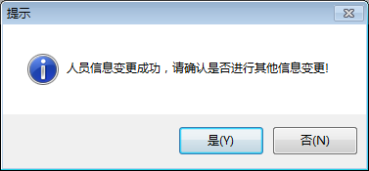
图21 是否确认变更人员界面
点击“是”按钮，则弹出人员变更备案向导，如图22所示。点击“否”按钮，则返回首页。
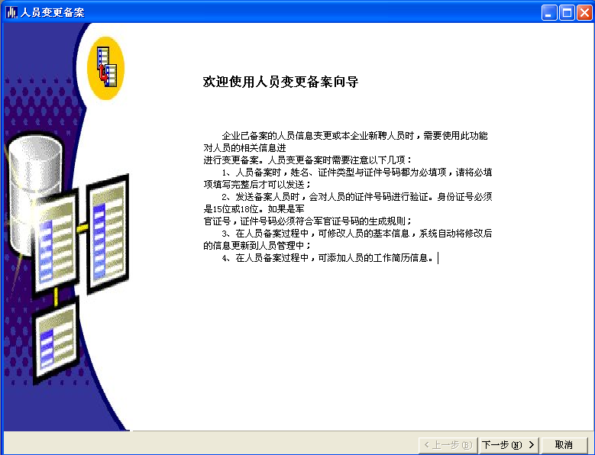

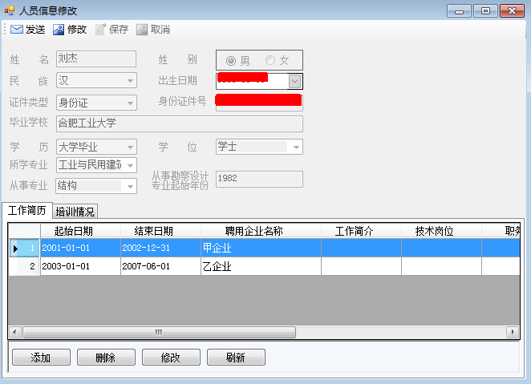
图22 人员信息变更
第六步：在此界面修改人员的“基本信息”与人员的“工作简历”、“培训情况”信息。也可在界面添加人员的工作简历、注册执业培训情况信息。
第七步：信息变更完成后，点击【发送】按钮，将人员变更信息发送到建设行政主管部门。
人员信息变更时可能会出现以下几种情况：
（1）如果人员变更的是“姓名”、“证件类型”与“证件号码”，请先在“人员管理”模块中修改人员的“姓名”、“证件类型”与“证件号码”，然后在图19中选择所要变更的人员。
（2）在人员变更向导中，是无法修改人员的“姓名”、“证件类型”与“证件号码”。
（3）当点击人员变更备案时，提示“身份识别锁标识为空，请确认是否插入身份识别锁！”该如何解决？
解决方法：请先检查身份识别锁是否插入USB口，只有将身份识别锁插入USB口后，人员才可以进行正常的变更。
（4）如果提示“该人员还没有进行备案！”，无法进行人员变更该如何解决？
解决方法：人员变更备案是针对所有已执行过备案的人员，才可以进行变更备案。如果该人员未进行首次备案，在对该人员进行变更时系统会提示“该人员还没有进行备案！”。请使用“新聘人员”备案功能，将该人员信息先进行备案。
2. 人员调出申请
人员调出申请操作步骤如下：
第一步：在人员调出变更备案界面将“人员调出”前的标志打上。
第二步：点击“人员姓名”编辑框旁的【】，弹出人员列表。在人员列表中选择所要备案的人员。
第三步：在人员列表中，选择过滤后的人员，然后点击【确定】进行人员调出。
第四步：当人员调出成功后，系统会自动提示“人员调出成功！”
第五步：人员调出时可能存在以下几种情况：
（1）人员调出时，提示“该人员与企业不存在所属关系，未能调出！”该如何解决？
解决方法：请确定该人员是否已做过首次备案，只有做过备案的人员才可以进行人员调出的操作。
（2）调出时，提示“证件号码不能为空！”该如何解决？
解决方法：请确认该人员的证件号码是否填写，如果未填写。请到人员管理中填写调出人员的证件号码，然后再进行数据备案。
3. 新聘人员备案
新人员备案操作步骤如下：
第一步：在人员变更备案界面中将“新聘人员”前的标志打上。
第二步：点击“人员姓名”编辑框旁的【】，弹出人员列表。在人员列表中选择所要备案的人员。
第三步：选中人员后，点击【确定】弹出如下图所示界面
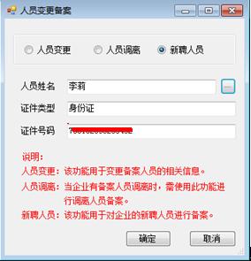
图23新聘人员备案
第四步：点击【确定】，弹出如下图所示界面。
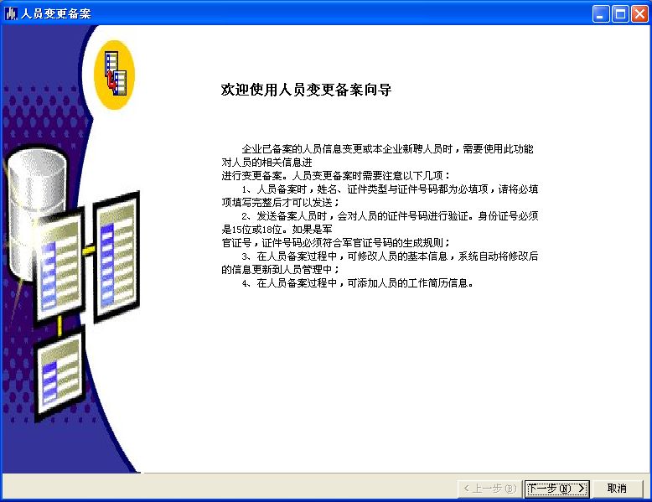

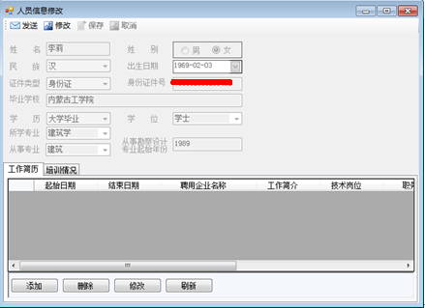
图24 人员变更备案
第五步：可在该界面输入或修改该人员的相关信息，然后点击【发送】，对修改后的信息进行备案。
新聘人员备案时需要注意以下几项：
（1）新聘人员备案界面，人员的姓名、证件类型与证件号码不可修改。
（2）新聘人员备案界面，可修改人员的基本信息与人员的工作简历和培训情况 。
注意事项：
1.导航点击【数据备案—人员批量变更备案】，选择备案人员后，点击，系统弹出提示：“以下注册人员不需要备案：×××，如下图所示。
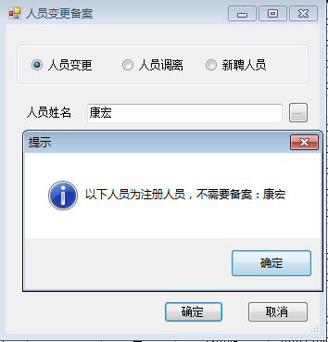
图25报错1
答：系统给出这个提示是由于备案人员必须是非注册人员，对于本企业的注册人员是不需要备案的。

2.内蒙古自治区企业进行企业数据首次备案，点击“发送”，系统弹出提示：“以下注册人员与其他企业存在雇佣关系，不能备案：××××”，如下图所示。
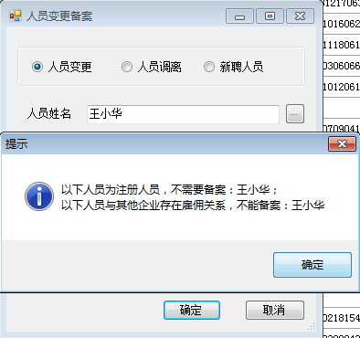
图26报错2
答：系统给出这个提示是由于该企业技术骨干备案人员与其他企业存在雇佣关系，在其他企业已做过备案，请核实并调离后再备案。

2.4人员批量变更备案
根据用户反应人员新聘、调离和变更信息时，都是一批批进行的，为方便用户我们在EI5.0系统中新增“人员批量变更备案”模块。
导航点击【数据备案—人员批量变更备案】，弹出人员批量变更备案主界面，如下图所示。
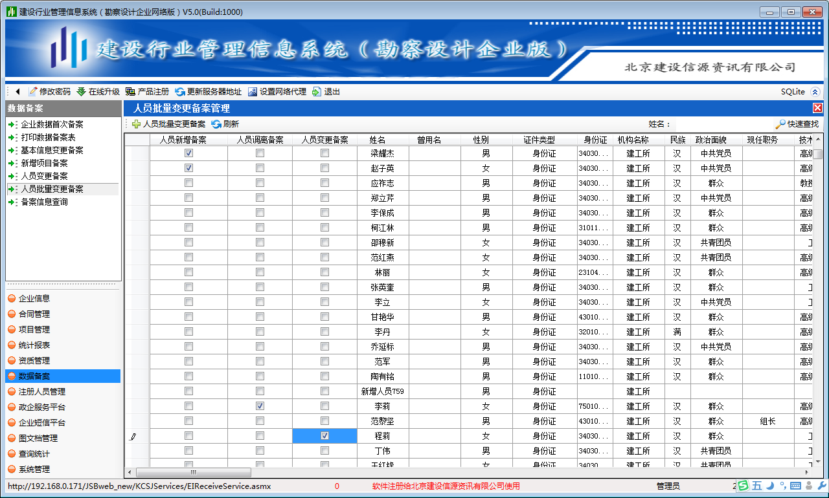
图27人员批量变更备案主界面
在右侧人员列表显示区中，在待新增、调离、变更的人员姓名前的“人员新增备案”、“人员调离备案”、“人员变更备案”方框里打上相应的勾。然后点击【人员批量变更备案】按钮，弹出“发送人员变更数据备案”窗口，如图26所示。
人员变更明细里列示出人员变更类型下所对应的人员姓名。
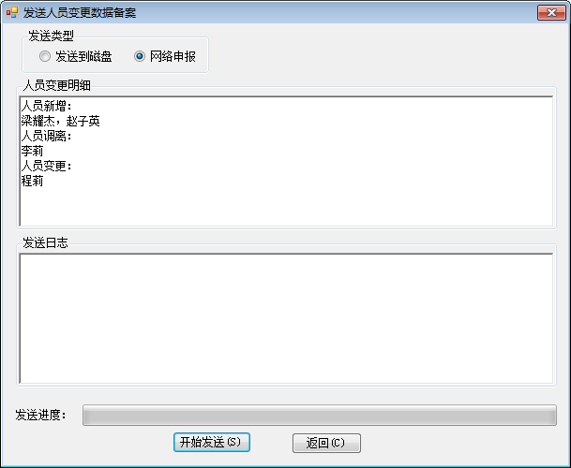
图28发送人员变更数据备案界面
选择“发送类型”（默认为：网络申报），然后点击【开始发送】按钮，进行变更数据包发送。
注意：人员批量变更结果是在网络申报成功后第二天才能体现出来的，所以建议用户在发送成功后第二天到“数据备案—备案信息查询”模块点击“下载备案信息”进行本地信息更新。
注意事项：
1.导航点击【数据备案—人员批量变更备案】，选择备案人员后，点击，系统弹出提示：“以下注册人员不需要备案：×××××”，如下图所示。
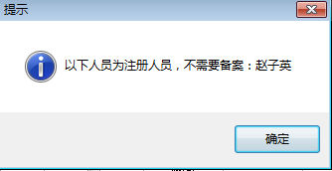
图29报错1
答：系统给出这个提示是由于备案人员必须是非注册人员，对于本企业的注册人员是不需要备案的。

2.内蒙古自治区企业进行企业数据首次备案，点击“发送”，系统弹出提示：“以下注册人员与其他企业存在雇佣关系，不能备案：××××”，如下图所示。
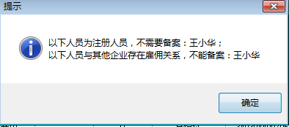
图30报错2
答：系统给出这个提示是由于该企业技术骨干备案人员与其他企业存在雇佣关系，在其他企业已做过备案，请核实并调离后再备案。

2.5备案信息查询
备案信息查询模块主要是便于用户对申报的数据备案情况，进行查询。
导航点击【数据备案—备案信息查询】，弹出备案信息查询主界面，如下图所示。

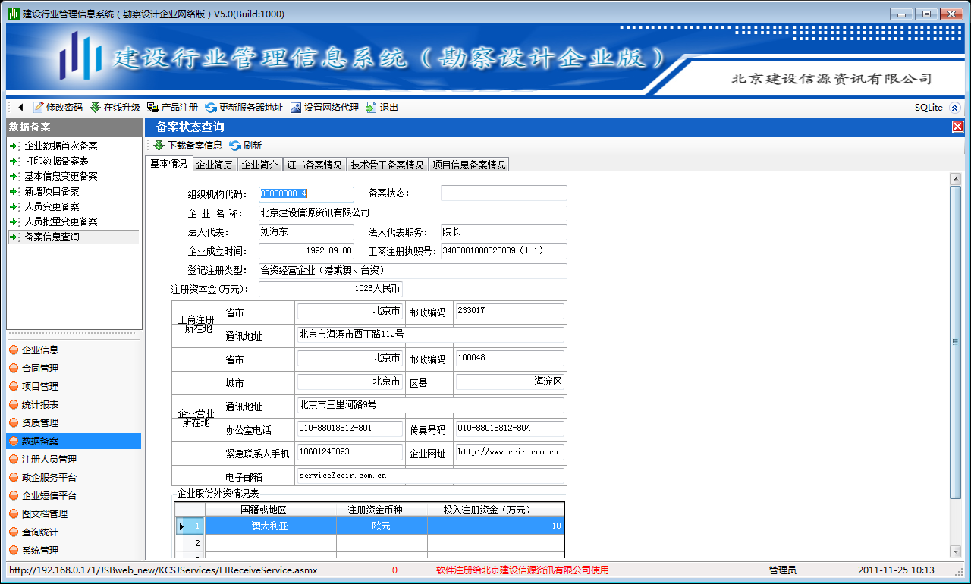
图31 备案信息查询主界面
备案信息查询模块分为基本情况、企业简历、企业简介、证书备案情况、技术骨干备案情况、项目信息备案情况等六个标签页。
备案信息查询主界面，点击【下载备案信息】按钮，弹出“从备案服务器下载企业备案信息”窗口，如下图所示。
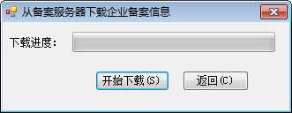
图32 从备案服务器下载企业备案信息窗口
点击【开始下载】按钮，进行数据下载更新。获取完毕后，系统弹出提示信息，如下图所示。
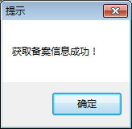
图33获取备案信息成功提示
点击【确定】按钮，返回备案状态查询主界面，同时备案状态查询中信息与备案服务器上保持一致了。
注意：操作“数据备案”模块时要求计算机要联接到互联网上，以便实现与备案服务器的数据交互。

